 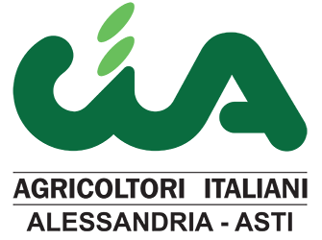

COMUNICATO STAMPA

**Esondazioni: Cia e Confagricoltura chiedono lo stato di calamità**

**Ore critiche per gli agricoltori della provincia di Alessandria**

La situazione in queste ore è critica per gli agricoltori della provincia di Alessandria, dopo giorni di pioggia e le ultime ore di precipitazioni importanti.

Cia Alessandria-Asti e Confagricoltura Alessandria stanno monitorando la situazione sul territorio e stanno raccogliendo le segnalazioni degli imprenditori associati i cui terreni sono già stati colpiti dalle esondazioni. In particolare, sono interessate le zone dell’Alessandrino lungo il Bormida, del Casalese e dell’Acquese.

Nella zona di Cassine, a causa dell’esondazione del fiume Bormida, vengono segnalati allagamenti nei campi. Medesima situazione a Terranova, nel casalese, dove l’acqua del Sesia sta provocando danni alle coltivazioni in una fase vegetativa delicata.

La situazione si rende particolarmente grave a causa delle semine appena concluse. Cia Alessandria-Asti e Confagricoltura Alessandria pertanto si stanno già muovendo per richiedere lo stato di calamità alla Regione Piemonte, per i danni ingenti registrati dalle aziende agricole associate.

«E’ indubbio che i cambiamenti climatici, di cui gli agricoltori subiscono le conseguenze in prima persona, ci impongano di trovare risposte rapide e credibili. Ci attendiamo che anche le istituzioni rispondano con eguale attenzione e che i risarcimenti, qualora previsti, non debbano tardare anni, come spesso avviene», dichiara la presidente di Confagricoltura Alessandria **Paola Sacco**.

**Daniela Ferrando**, presidente Cia Alessandria-Asti, aggiunge: «Siamo preoccupati per l’annata agraria che parte già compromessa, prima di iniziare. Questo non può più essere un rischio imprenditoriale a carico delle aziende agricole che investono nel territorio e nella gestione dello stesso. I danni causati da fattori esterni sono a carico dell’agricoltore, ma questi eventi stanno diventano di natura strutturale e non più straordinaria».

Alessandria, 17 aprile 2025